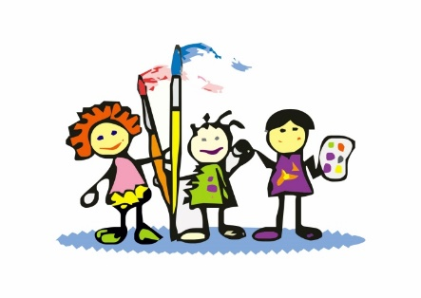
Mai
Tema:
FORMER OG FARGER

UKE | MANDAG | TIRSDAG | ONSDAG | TORSDAG | FREDAG
18 | 29.04  Kl. 9.20  Samling i temagruppene.  Etter samling:  Vi dekorerer 17. mai blomst/vi går ut for å leke i hagen. | 30.04  Vi har mindre lekegrupper inne om morgenen.  Kl. 09.30  går vi på tur til området ved St. Johannes kirke. | 01.05  Arbeiderenes dag  Barnehagen er da stengt | 02.05  Samling i temagruppene  Etter samling:  Vi går ut for å leke. | 03.05  Kl. 9.20  Felles-samling  Etter samling:  Leke-  grupper ute/inne.  Varm mat til lunsj
19 | 06.05  Vi har mindre lekegrupper inne og ute.  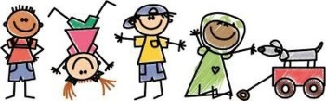 | 07.05  Vi har mindre lekegrupper inne om morgenen.  Kl. 09.30  går vi på tur til lekeplassen i Lysefjordgaten. | 08.05  Kl. 9.20  Samling i temagruppene.  Etter samling:  Lekegrupper inne/ute. | 09.05  Kristi himmelfarts-dag  Barnehagen er da stengt | 10.05  Vi har mindre lekegrupper inne og ute.  Varm mat til lunsj
20 | 13.05  Simon 3 år!!  Kl. 9.20  Vi har bursdagssamling.  Etter samling:  Vi blander maling i poser.  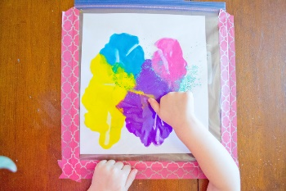 | 14.05  Vi har mindre lekegrupper inne om morgenen.  Kl. 09.30  Vi går på tur til Honningbakken (ved St. Johannes kirke) | 15.05  Kl. 9.20  Samling i temagruppene.  Etter samling:  Lekegrupper inne/ute. | 16.05  Mai – fest  (dagen før dagen)  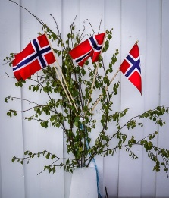 | 17.05  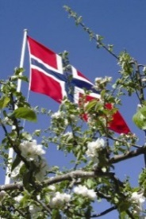  Grunnlovs-dagen  Barnehagen er da stengt.
21 | 20.05  2. Pinsedag  Barnehagen er da stengt | 21.05  Vi har mindre lekegrupper inne om morgenen.  Kl. 09.30  Vi går vi på tur til lekeplassen i Kyviksmarka. | 22.05  Vi har mindre leke-grupper ute/inne (egenvalgte aktiviteter) | 23.05  Vi har mindre lekegrupper ute/inne  (egenvalgte aktiviteter). | 24.05  Vi har leke-grupper ute/inne (selvvalgte aktiviteter).  Varm mat til lunsj
22 | 27.05  Kl. 9.20  Samling i temagruppene.  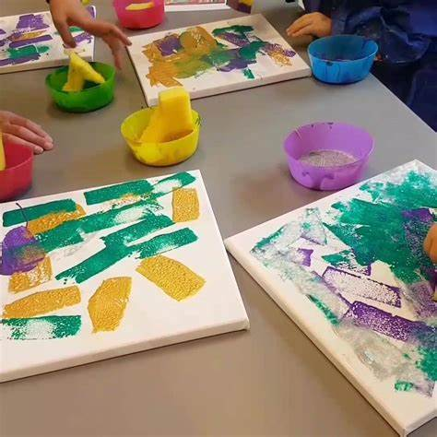  Etter samling:  Vi lager avtrykk i maling med svamper med ulike former. | 28.05  Vi har mindre lekegrupper inne om morgenen.  Kl. 09.30  går vi på tur i barnehagens nærområde. | 29.05  Kl. 9.20  Samling i temagruppene.  Etter samling:  Lekegrupper inne/ute. | 30.05  Lekegruppe inne fra morgenen av.  Møtedag  Vi passer hverandres avdelinger under møtene (GUL har møte fra kl.13.35 -14.35 | 31.05  Kl. 9.20  Samling i tema-gruppene.  Etter samling:  Leke-  grupper ute/inne.  Varm mat til lunsj
Hei.
I april har vi hatt fokus på former og farger, noe vi fortsetter med også i mai måned. Foruten temaet former og farger snakker vi også om årstiden vi er inne i - om det som blomstrer og gror, insekter som kommer fram, flere fugler som vi ser, det varme været og å kle seg deretter – herlig å kunne leke ute uten tykk dress og vintersko.
Nå nærmer også 17. mai seg og i den forbindelse skal vi tradisjonen tro torsdag 16. mai, ha dagen før dagen-fest i barnehagen. På denne dagen går vi i tog i barnehagens nærområde der vi synger «mai - sanger». Etter toget har vi ulike som bl.a. kaste ball i bøtte, kaste svamp på klovn og sekke-løp. Som seg hør og bør spiser vi også pølse og is. Som en forberedelse til 16. mai har vi snakket om å gå i tog, vi har øvd oss på sanger som vi skal synge når vi går i tog, vi har sett på flagget og dets farger og det er blitt lagd 16. (17. mai) blomst.
Nå i mai har vi også et bursdagsbarn, Simon som blir 3 år
PERIODEPLAN
I periodeplanen nedenfor står planen for mai. Nå når det blir varmere i været kommer vi til å gå på noen flere turer i hverdagen. I stedet for samling og måltid inne gjøres dette ute.
SOLKREM
Apropos sommervær er det godt at barna smøres med solkrem før de kommer i barnehagen. Vi krysser fingrene for godt og varm vær framover
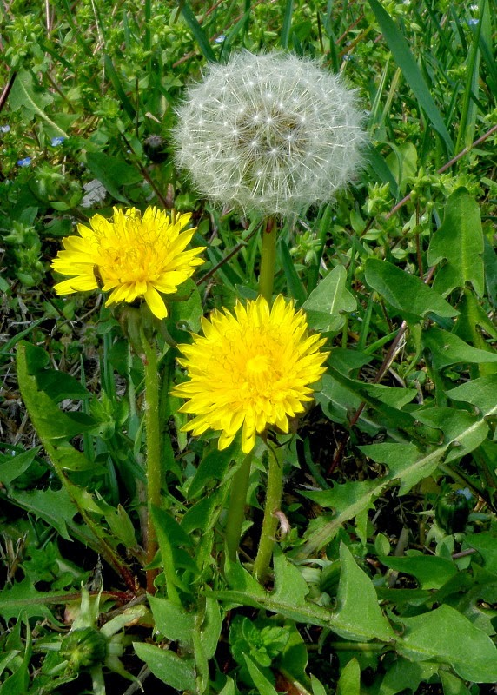

PERIODEPLAN
FOR MAI: FORMER OG FARGER
For barns læring er det viktig med repetisjoner. I forhold til begrepslæring må barn få høre et ord opptil 50 – 60 ganger for de tilegner seg ordet.
Periodens litteratur: | Periodens fokusordord: | Periodens rim/regle: | Periodens sanger:
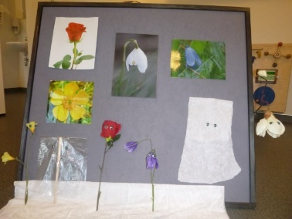  «Da snøen fikk farge» | Blåklokke, snøklokke, engsoleie og rose.  Fargenavn som:  Gul, blå, rød, grønn, rosa, grå, lilla, svart, hvit, brun  å være lei, glad | «Ormen den lange» | - «God morgen alle sammen»  «17. mai-sang (tenk at nå er dagen her)»  «Farger det er kult»  «Fløy en liten blåfugl»  «Blomster små»  «Alle fugler»  «Se min kjole»
Periodens språklekeker:  Vi spiller Lotto | Periodens lek/aktivitet:  - Pynte 17. mai blomst  -Blande malingsfarger i pose  -Lage avtrykk i maling med ulike former av svamper  -Tegne/fargelegge  -Pusle | Periodens opplevelser:  - 16. mai-fest  -Opplevelser i samling og temagruppe-samlinger med dets innhold | Periodens turer:  Tur til lekeplasser og turer i nærområdet

